**LAPORAN PRAKTIKUM**

**BAHASA PEMROGRAMAN 1**

**MODUL 2**

**APPLET**



**NIM : 20220810052**

**Nama : Ilham Hafidz**

**Kelas : TINFC 2022 01**

**FAKULTAS ILMU KOMPUTER**

**UNIVERSITAS KUNINGAN**

**2022**

1. **TUGAS**

Buat file applet baru dengan nama BP1_M2_Tugas1_Nama_AppletePerhitungan

➔ Perhitungan Aritmatika yang terdiri dari (Penjumlahan, Pengurangan,

Perkalian, Pembagian)

Jawab :

Kode Program :

|  |
| --- |
| import java.awt.*;  import java.awt.event.*;  import java.applet.*;  public class BP1_M2_Tugas1_Ilham_AppletePerhitungan extends Applet implements ActionListener {  TextField textField = new TextField(20);  Button button1 = new Button("1"),  button2= new Button("2"),  button3 = new Button("3"),  button4 = new Button("4"),  button5 = new Button("5"),  button6 = new Button("6"),  button7 = new Button("7"),  button8 = new Button("8"),  button9 = new Button("9"),  button0 = new Button("0"),  buttonTambah = new Button("+"),  buttonKurang = new Button("-"),  buttonKali = new Button("*"),  buttonBagi = new Button("/"),  buttonSamaDengan = new Button("=");  Label labelJudul = new Label("Ilham Calculator");  String hasil = "", operasi;  int a, b;  public void init() {  setLayout(null);  add(labelJudul);  add(textField);  add(button7);  add(button8);  add(button9);  add(buttonBagi);  add(button4);  add(button5);  add(button6);  add(buttonKali);  add(button1);  add(button2);  add(button3);  add(buttonKurang);  add(button0);  add(buttonSamaDengan);  add(buttonTambah);    labelJudul.setFont(new Font("Arial", Font.PLAIN, 24));  labelJudul.setBounds(45, 0, 200, 40);  textField.setBounds(30, 40, 200, 30);  button7.setBounds(30, 80, 44, 44);  button8.setBounds(82, 80, 44, 44);  button9.setBounds(134, 80, 44, 44);  button4.setBounds(30, 132, 44, 44);  button5.setBounds(82, 132, 44, 44);  button6.setBounds(134, 132, 44, 44);  button1.setBounds(30, 184, 44, 44);  button2.setBounds(82, 184, 44, 44);  button3.setBounds(134, 184, 44, 44);  button0.setBounds(30, 236, 95, 44);  buttonSamaDengan.setBounds(134, 236, 44, 44);  buttonTambah.setBounds(186, 236, 44, 44);  buttonKurang.setBounds(186, 184, 44, 44);  buttonKali.setBounds(186, 132, 44, 44);  buttonBagi.setBounds(186, 80, 44, 44);  button0.addActionListener(this);  button1.addActionListener(this);  button2.addActionListener(this);  button3.addActionListener(this);  button4.addActionListener(this);  button5.addActionListener(this);  button6.addActionListener(this);  button7.addActionListener(this);  button8.addActionListener(this);  button9.addActionListener(this);  buttonBagi.addActionListener(this);  buttonKali.addActionListener(this);  buttonTambah.addActionListener(this);  buttonKurang.addActionListener(this);  buttonSamaDengan.addActionListener(this);  }  public void actionPerformed(ActionEvent ae) {  String str = ae.getActionCommand();  if (str.equals("+") || str.equals("-") || str.equals("*") || str.equals("/")) {  String str1 = textField.getText();  operasi = str;  a = Integer.parseInt(str1);  hasil = "";  } else if (str.equals("=")) {  String str2 = textField.getText();  b = Integer.parseInt(str2);  int sum = 0;  if (operasi == "+")  sum = a + b;  else if (operasi == "-")  sum = a - b;  else if (operasi == "*")  sum = a * b;  else if (operasi == "/")  sum = a / b;  String str1 = String.valueOf(sum);  textField.setText("" + str1);  hasil = "";  } else {  hasil += str;  textField.setText("" + hasil);  }  }  public void paint(Graphics g)  {  }  } |

Analisis :

|  |
| --- |
| 1. Import library / package java awt sebagai GUI dari kalkulatornya. 2. Import library / package java applet. 3. Membuat class BP1_M2_Tugas1_Ilham_AppletePerhitungan dengan menurunkan class Applet menggunakan extends sekaligus menjadikan class tersebut meng-implements ActionListener untuk agar bisa meng-handle event yang dilakukan didalam class ini. 4. Membuat instance object textField dari class Textfield, class ini adalah salah satu class yang berada didalam package awt. 5. Membuat instance object button1, button2, button3, button4, button5, button6, button7, button8, button9, button0, buttonTambah, buttonKurang, buttonKali, buttonBagi, buttonSamaDengan dari class Button, instance objectnya sambil mengirimkan text yang akan dimunculkan pada buttonnya pada argument saat pemanggilan constructor class Button. Class Button ini adalah salah satu class yang berada didalam package awt. 6. Membuat instance object labelJudul dari class Label, dan sambil mengirimkan argument string “Ilham Calculator” pada constructor class Label. Class label ini adalah salah satu class yang berada didalam package awt. 7. Inisialisasi variabel hasil dengan nilai string kosong, tipe data dari variabel ini adalah String. 8. Deklarasi variabel operasi dengan tipe data string. Variabel ini digunakan untuk meyimpan tipe operasi aritmatika yang dipilih oleh user. 9. Deklarasi variabel a dan b dengan tipe data integer. Variabel a digunakan sebagai tempat menyimpan angka pertama, sedangkan variabel b digunakan untuk meyimpan nilai kedua. 10. Mendeklarasikan variabel init. Fungsi ini adalah fungsi yang akan dijalankan pertama kali dalam class yang mengextend applet.   Statement dari fungsi ini adalah :   1. Memanggil fungsi setLayout dengan argument null, fungsi ini sebagai fungsi agar kita bisa menggunakan fungsi setBounds (yaitu fungsi untuk setting posisi layout setiap komponent awt-nya). 2. Pada line 28 – 47 merupakan kode untuk add component pada layout menggunakan fungsi add. Fungsi add ini menerima argument yang akan diisi dengan component awt yang sudah diinstance sebelumnya. 3. Membuat style font pada label “labelJudul” dengan fungsi setFont untuk merubah font-falimy-nya menjadi Arial dengan font-size sebesar 24. 4. Line 51 – 67 merupakan kode program untuk mengatur layout / posisi dari setiap komponent awt yang sudah di deklarasikan sebelumnya. Mengatur posisinya menggunakan fungsi setBounds dengan 4 argument. Argument pertama akan dijadikan sebagai nilai dari posisi sumbuX, argument kedua akan dijadikan sebagai nilai posisi sumbuY, argument ke 3 akan dijadikan argument lebar dari komponen, dan argument ke 3 akan dijadikan sebagai tinggi dari komponen. 5. Line 69 – 83 merupakan kode program untuk membuat setiap komponent-nya “mendengar”(listen) dari action yang dilakukan pada clas ini. 6. Membuat fungsi actionFerformed dengan menerima parameter actionEvent, yaitu sebuah parameter untuk menghandle event aksi-nya. Fungsi ini yaitu sebuah fungsi untuk meng-handle event yang terjadi.   Statement dari fungsinya adalah:   1. Inisialisasi variabel str dengan nilai command action (aksi yang dilakukan). 2. Melakukan pengecekan jika action yang dilakukan (yang sudah diinisialisasi pada variabel str) jika actionnya adalah “+” atau “-” atau “*” atau “/”, maka: 3. Menginisialisasi variabel str dengan tipe data string yang nilainya merupakan hasil dari fungsi getText (fungsi untuk mengambil text pada komponent awt) dari komponen textField. 4. Mengisi variabel operasi dengan nilai dari variabel str. 5. Mengisi varibel a dengan hasil dari parsing data string ke integer dari string str1 6. Mengganti nilai variabel hasil dengan string kosong. 7. Tapi jika nilai dari variabel str-nya adalah “=”, maka : 8. Inisialisasi variabel str2 dengan tipe data string dengan nilai hasil dari fungsi getText komponen textField. 9. Mengubah nilai dari variabel b dengan hasil dari parsing ke tipe data integer dari variabel str2. 10. Inisialisasi variabel sum dengan nilai 0 11. Melakukan pengecekan pada variabel operasi, jika nilainya adalah “+”, maka : variabel sum akan diisi dengan nilai hasil operasi aritmatika pertambahan antara variabel a dan b. 12. Jika nilainya adalah “-”, maka : variabel sum akan diisi dengan nilai hasil operasi aritmatika pengurangan antara variabel a dan b. 13. Jika nilainya adalah “*”, maka : variabel sum akan diisi dengan nilai hasil operasi aritmatika perkalian antara variabel a dan b. 14. Jika nilainya adalah “/”, maka : variabel sum akan diisi dengan nilai hasil operasi aritmatika pembagian antara variabel a dan b. 15. Inisialisasi variabel str1 dengan nilai hasil parsing kedalam bentuk string dari variabel sum. 16. Set text dari komponen awt textField dengan nilai dari str1. 17. Tapi jika nilai variabel str-nya selain dari 2 kondisi tersebut, maka : 18. Nilai dari variabel hasil akan diisi dengan hasil operasi aritmatika hasil + str. 19. Set Text / manipulasi text dari komponen textField dengan nilai pada variabel hasil. |

Output :

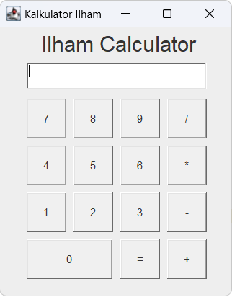

|  |  |
| --- | --- |
| Nilai a : | Nilai b : |

|  |  |
| --- | --- |
| Operasi Pertambahan | Operasi Pengurangan |
|  |  |
| Operasi Perkalian | Operasi Pembagian |

Buat file applet baru dengan nama BP1_M2_Tugas2_Nama_AppleteAnimasi

➔ Buat dengan kreasi anda

Kode Pragram :

|  |
| --- |
| import java.applet.Applet;  import java.awt.Color;  import java.awt.Graphics;  import java.util.Random;  public class BP1_M2_Tugas2_Ilham_AppleteAnimasi extends Applet implements Runnable {  Thread t1;  public void init() {  t1 = new Thread(this);  }  public void start() {  t1.start();  }  public void run() {  Thread t2 = Thread.currentThread();  while (t1 == t2) {  repaint();  }  }  public void paint(Graphics g) {  Color c[] = { Color.red, Color.yellow, Color.BLUE, Color.pink, Color.MAGENTA };  int posX[] = {10, 20, 30, 40, 50};  int posY[] = {10, 20, 30, 40, 50};  for (int x = 0; x <= 4; x++) {  try {  Thread.sleep(1000);  g.setColor(c[x]);  g.fillRect(posX[x], posY[x], 200, 200);  } catch (Exception e) {  e.printStackTrace();  }  }  }  public void stop() {  t1 = null;  }  } |

Analisis :

|  |
| --- |
| 1. Import library / package java applet. 2. Import library / package java awt class Color dan Graphics. 3. Membuat class BP1_M2_Tugas2_Ilham_AppleteAnimasi dengan menurunkan class Applet menggunakan extends sekaligus menjadikan class tersebut meng-implements Runnable. 4. Membuat instance of object t1 dari class Thread yang terdapat pada package java.util. 5. Membuat fungsi init(), fungsi ini adalah fungsi yang digunakan untuk meng-inisialisasi applet. Statement dari fungsi ini adalah membuat object t1 dengan nilai instance class Thread(). 6. Membuat fungsi start(), fungsi ini adalah fungsi yang akan dijalankan ketika applet mulai dijalankan. Stament dari fungsinya adalah adalah untuk menjalankan objek t1. 7. Fungsi run() merupakan fungsi yang akan selalu dijalankan ketika appletnya berjalan. Statement dari fungsi ini adalah untuk merepaint ulang panel outpunya jika nilai t1 bernilai sama dengan t2. 8. Membuat fungsi paint(), yaitu fungsi untuk menggambar grafis dengan applet. Penggambaran Grafisnya dilakukan dengan package Graphics yang diinstace pada argument fungsi paint dengan objek g.   Statement fungsinya :   1. Membuat array c yang berisi objeck-objeck warna dari class Color dari package java.awt. 2. Membuat array posX yang berisi nilai untuk posisi sumbu x dari objek / komponen. 3. Membuat array posY yang berisi nilai untuk posisi sumbu y dari objek / komponen. 4. Melakukan perulangan dengan inisialisasi variabel x dengan nilai 0, dan kondisi perulangannya x <= 4, dan variabel x akan diincrement setiap perulangannya.   Statement perulangannya yaitu :   1. Jika tidak ada pengecualian /error, maka statement dari try akan di eksekusi.   Statement dari try-nya adalah :   1. Membuat class Thread berhenti selama1000 milidetik 2. Mengganti warna dari graphics g dengan warna dari nilai variabel array c index ke x 3. Mengubah posisi dan ukuran dari graphics g. Posisi dari sumbuX nya diisi dengan nilai dari variabel array posX index ke x, posisi sumbuY diisi dengan nilai dari variabel array posY index ke x. Width / lebar dan height / tinggi dari komponen nya yaitu 200 4. Jika ada pengecualian / error, maka akan menjalankan statement catch, yaitu untuk menampilkan pengecualiannya dengan fungsi printStackTrace(). 5. Membuat fungsi untuk meng-handle ketika appletnya berhenti dijalankan, statement fungsinya adalah membuat objek t1 menjadi null. |

Output :

* Kondisi 1

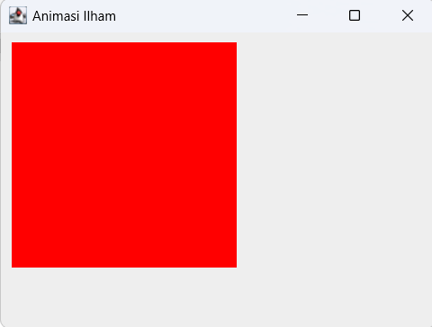

* Kondisi 2

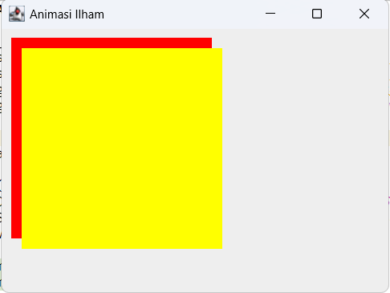

* Kondisi 3

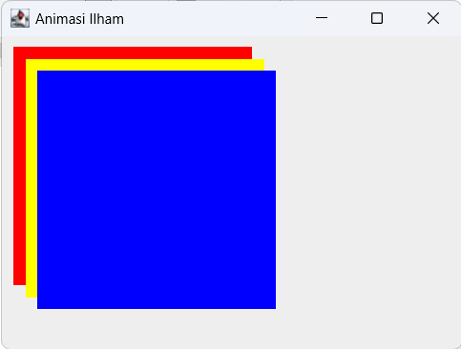

* Kondisi 4

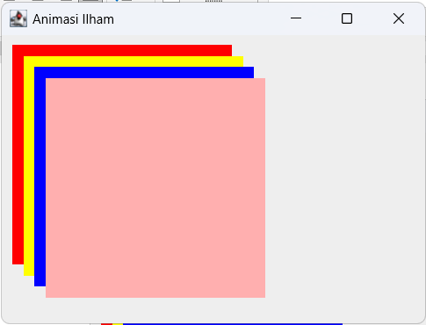

* Kondisi 5

